TISKOVÁ ZPRÁVA

Chytré řízené gigabitové přepínače D-Link řady DGS-1210 jsou nyní kompatibilní s Nuclias Connect

Bezplatný software Nuclias Connect nyní umožňuje centrálně spravovat nejprodávanější Smart Managed Gigabit Switche D-Link řady DGS-1210

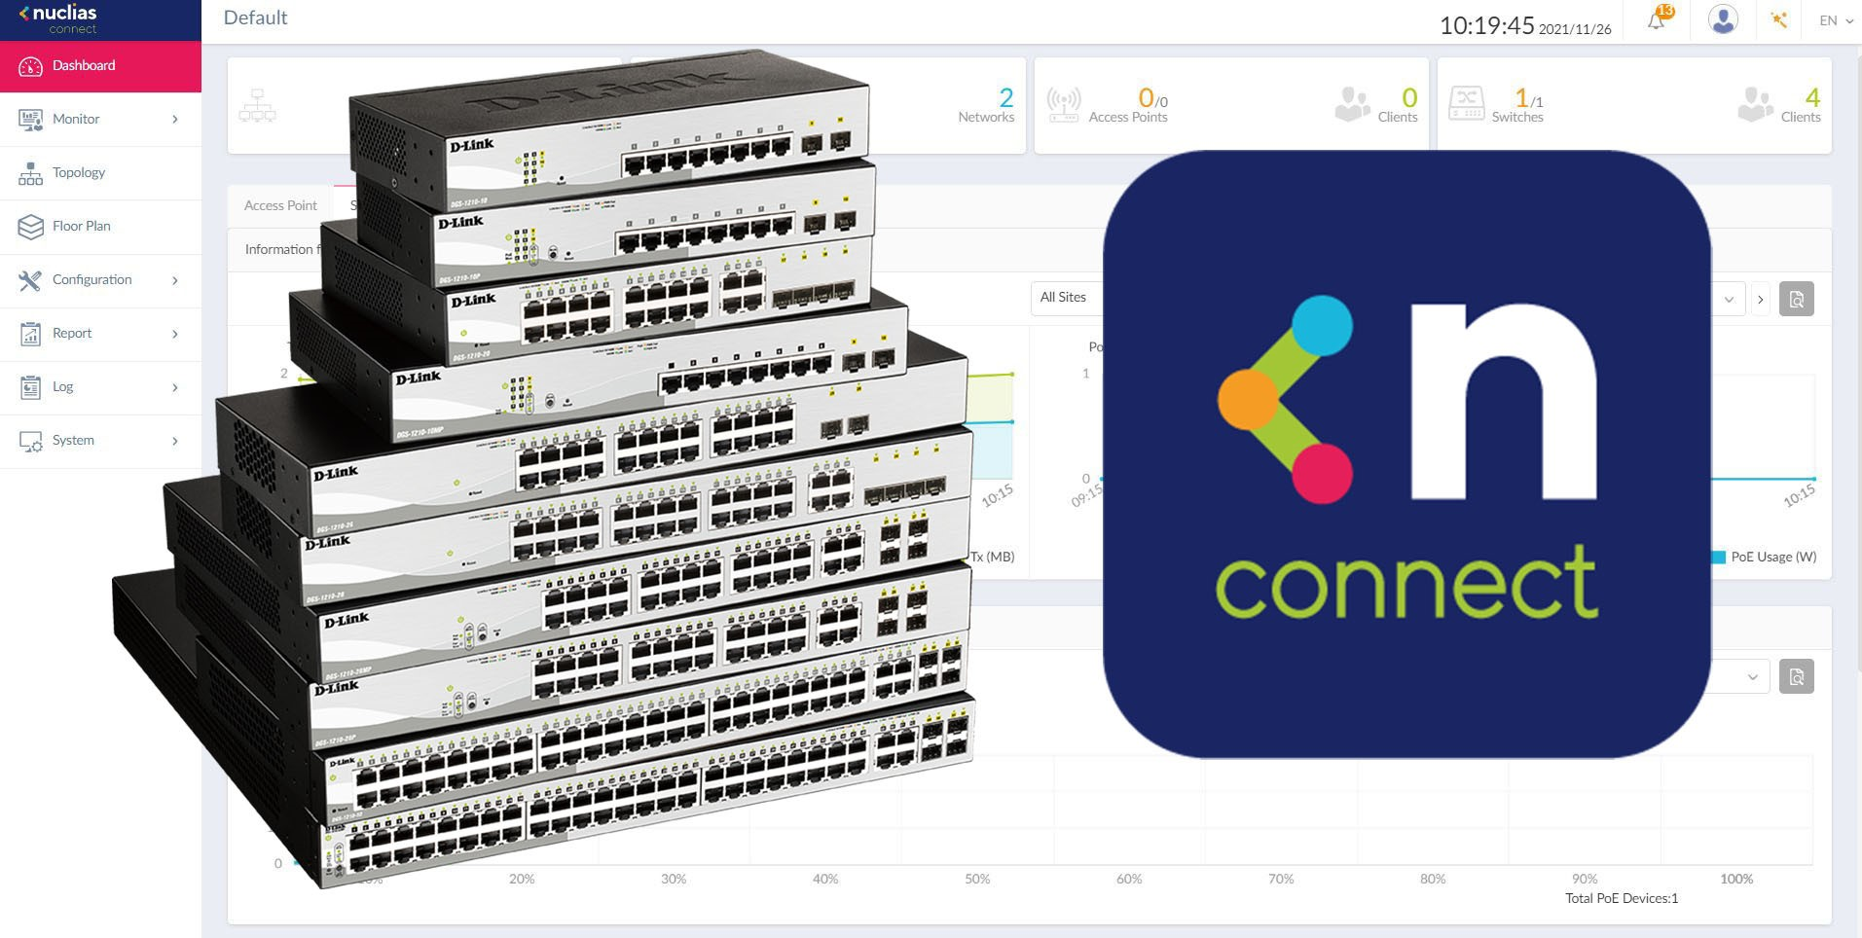

Praha 21. dubna 2022 – Společnost D-Link, světový lídr v oblasti vybavení chytrých domácností a síťových technologií, oznámila, že její nejprodávanější řada smart řízených přepínačů DGS-1210 je nyní kompatibilní s bezplatným softwarem pro správu sítě Nuclias Connect. Zcela nová aktualizace poskytuje novým i stávajícím zákazníkům centralizovanou správu sítě kompatibilních přepínačů a bezdrátových přístupových bodů bez dodatečných nákladů.

Nuclias Connect nabízí bezlicenční možnost centralizované správy až 1 000 zařízení síťových přepínačů a bezdrátových přístupových bodů. Nuclias Connect je navržen s ohledem na škálovatelnost sítě, možnost přizpůsobení a ochranu soukromí. Lze ho nasadit jako lokální softwarovou platformu pro správu i jako řešení hostované v cloudu. Je ideální pro rozsáhlé podniky, kampusy nebo detašované pobočky, kterým umožňuje monitorovat a konfigurovat celou drátovou i bezdrátovou síť.

Integrace inteligentních řízených přepínačů řady DGS-1210 do systému Nuclias Connect umožňuje správcům sítě rychlý a snadný přístup k důležitým informacím o přepínači, jako jsou adresy IP/MAC, verze firmwaru, využití provozu na portu, výkon PoE a využití CPU/paměti. Možnost vidět stavy všech portů přepínačů ze všech sítí i lokalit podniku prostřednictvím jediné obrazovky umožňuje rychle reagovat na problémy v reálném čase. Systém navíc vytváří detailní přehled situace, který pomáhá předvídat rizikové situace ještě dřív, než nastanou.

Nuclias Connect také umožňuje správcům sítě odesílat batch konfigurace portů, rozhraní IP, nastavení tras, VLAN, správy přístupů a aktualizací firmwaru do více přepínačů současně, čímž šetří čas a minimalizuje riziko chyby.

Bezplatný software Nuclias Connect se snadno instaluje a vylepšuje inteligentní řízené přepínače řady DGS-1210 centralizovaným monitoringem, konfigurací a správou bez dodatečných nákladů. V současnosti je kompatibilní s řadou DGS-1210 s modely DGS-1210-10, DGS-1210-10P, DGS-1210-10MP, DGS-1210-20, DGS-1210-26, DGS-1210-28, DGS-1210-28P, DGS-1210-28MP, DGS-1210-52, DGS-1210-52MP s hardwarovou verzí Fx.

Nejnovější informace o kompatibilitě naleznete na stránkách eu.dlink.com.

O společnosti D-Link
Společnost D-Link již více než 35 let navrhuje, vyvíjí a vyrábí oceňovaná síťová a bezdrátová zařízení, zabezpečovací řešení pro IP kamerové systémy a technologie pro automatizaci domácnosti. Jako světový lídr v oblasti konektivity, transformuje společnost D-Link firemní sítě a jejich vybavení tak, aby fungovaly efektivněji.
D-Link nabízí své rozsáhlé produktové portfolio organizacím a spotřebitelům prostřednictvím své globální sítě obchodních partnerů a poskytovatelů služeb.

Pro více informací o společnosti D-Link navštivte www.dlink.cz nebo www.facebook.com/dlinkcz nebo www.linkedin.com/company/dlinkcz

V případě zájmu o další informace prosím kontaktujte:

D-Link s.r.o. Taktiq Communications s.r.o.
Na Strži 1702/65 Ondřej Mádle
140 62 Praha 4 Tel.: +420 739 610 370
Tel.: +420 224 247 500 E-mail: ondrej.madle@taktiq.com
E-mail: info@dlink.cz
http://www.dlink.cz/

D-Link a loga D-Link jsou ochranné známky nebo registrované ochranné známky společnosti D-Link Corporation nebo jejích poboček. Všechny ostatní zde zmíněné značky třetích stran mohou být ochrannými známkami příslušných vlastníků. Copyright © 2022. D-Link. Všechna práva vyhrazena.

